

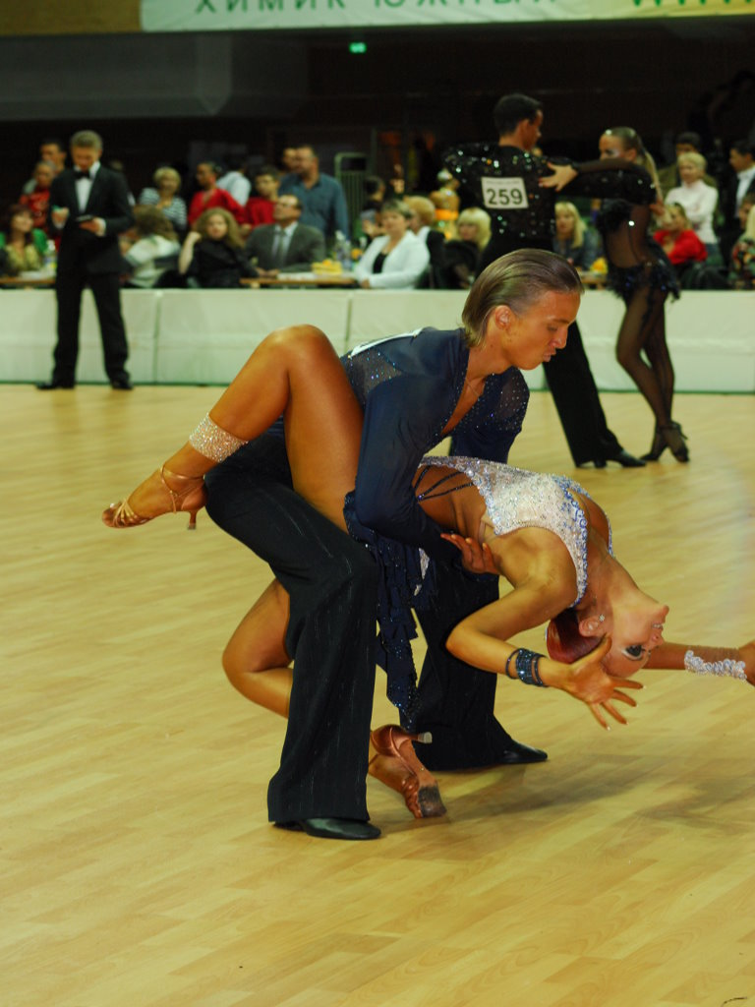
"ЧЕМПІОНАТ
УКРАЇНИ 2009 "
МІЖНАРОДНА АСОЦІАЦІЯ СПОРТИВНОГО ТАНЦЮ
АСОЦІАЦІЯ СПОРТИВНОГО ТАНЦЮ УКРАЇНИ
«ВСЕУКРАЇНСЬКА ГРОМАДСЬКА ОРГАНІЗАЦІЯ «ЛФСТ»

ОРГАНІЗАТОРИ : ІНФОРМАЦІЯ :
ПРЕЗИДЕНТ ВГО «ЛФСТ» моб. 8 095 538 01 33
ВОЛОДИМИР КОНСТАНТИНОВ тел/факс (0512) 46 37 14
ПРЕЗИДЕНТ «ДИНАМО-МИКОЛАЇВ» e-mail : v_konstantinov@ukr.net
МАРИНА КОНСТАНТИНОВА www.udsa.com.ua

МІЖНАРОДНА АСОЦІАЦІЯ СПОРТИВНОГО ТАНЦЮ
АСОЦІАЦІЯ СПОРТИВНОГО ТАНЦЮ УКРАЇНИ
ВСЕУКРАЇНСЬКА ГРОМАДСЬКА ОРГАНІЗАЦІЯ «ЛФСТ»
"ЧЕМПІОНАТ УКРАЇНИ 2009"

15 березня 2009 року
м. Миколаїв, пр. Леніна, 3
(актовий зал Національного університету кораблебудування ім.Адм.Макарова)

Реєстрація: Виключно згідно класифікаційних книжок будь-якої Всеукраїнської організації, яка
займається розвитком спортивного танцю в Україні плюс оригінал свідоцтва про народження
чи паспорт громадянина України ( обов’язково ! )
Костюми: Відповідно до Правил змагань зі спортивного танцю, затверджених Держкомспортом України
(включаючи «Ювенали» ). Починаючи з категорії «Юніори» - вільний стиль, незважаючи на клас.
Фігури: Відповідно до Переліку дозволених фігур АСТУ - Національної федерації України .
Перелік фігур розміщено на інтернет сайті АСТУ: www.udsa.com.ua
Судді: Ліцензовані будь-якою Всеукраїнською організацією, яка займається розвитком спортивного танцю в
Україні. Наявність суддівської книжки обов’язкова. Суддівські книжки можливо придбати на змаганнях.
Внески: Змагання проводяться з благодійною метою.
Благодійні внески для учасників становлять: - 40 грн. з учасника за програму .
Вхідні білети становлять: - 40 грн. для учасників на весь день змагань ;
- 50 грн. для глядачів на весь день змагань ;
- 60 грн. для глядачів с гарантованим місцем на одне віддлення.
Заявки: Необхідно надсилати до 13 березня 2009 року на e-mail : v_konstantinov@ukr.net
І відділення
ЧЕМПІОНАТ УКРАЇНИ. КЛАСИФІКАЦІЙНІ ЗМАГАННЯ.
8:00 – 9:30 - розминка та реєстрація 10:30 - початок класифікаційних змагань
1. | Діти 1 | 2003-2004 р.н. | W, Ch, J
2. | Діти 2 | 2001-2002 р.н. | W, Ch, J
3. | Ювенали 1 «Н» | 2000-2001 р.н. | W, Q, Ch, J
4. | Ювенали 2 «Н» | 98-99 р.н. | W, Q, Ch, J
5. | Юніори 1 «Н» | 96-97 р.н. | W, Q, Ch, J
6. | Юніори 2 «Н» | 94-95 р.н. | W, Q, Ch, J
7. | Дівчата | 2002 р.н. і молодше | Ch, J
8. | Дівчата 1 | 2000-2001 р.н. | 3 Lat
9. | Дівчата 2 | 98-99 р.н. | 4 Lat
10. | Дівчата 3 | 1997 р.н. і старші | 4 Lat
11. | Ювенали 1 «Е» | 2000-2001 р.н. | 3 Lat, 3 St
12. | Ювенали 2 «Е» | 98-99 р.н. | 3 Lat, 3 St
13. | Юніори 1 «Е» | 96-97 р.н. | 3 Lat, 3 St
14. | Ювенали 1 «D» | 2000-2001 р.н. | 4 Lat, 4 St
15. | Ювенали 2 «D» | 98-99 р.н. | 4 Lat, 4 St
16. | Юніори 1 «D» | 96-97 р.н. | 4 Lat, 4 St
17. | Юніори 2 «D» | 94-95 р.н. | 4 Lat, 4 St
18. | Юніори «С» Чемпіонат України | 95-97 р.н. | 10 танців
19. | Молодь Чемпіонат України | 93-95 р.н. | 10 танців
20. | Хобі-клас | 1993 р.н. і старші | 4 Lat, 4 St
«ЛАТИНА» - Відкритий Чемпіонат України ( залік по трьом танцям )
21. | Ювенали 1 «D» ВЧУ | 2000-2001 р.н. | S, Ch, J
22. | Ювенали 2 «D» ВЧУ | 98-99 р.н. | S, Ch, J
23. | Юніори 1 «D» ВЧУ | 96-97 р.н. | S, Ch, J
24. | Юніори 2 «D» ВЧУ | 94-95 р.н. | S, Ch, J

УВАГА! : ВІДКРИТИЙ ЧЕМПІОНАТ УКРАЇНИ «ЛАТИНА»
Змагання відбуваються по трьом танцям .
Благодійний внесок - 40 грн. з учасника за програму.
Змагання відбуваються спочатку по однієї парі на паркеті , а потім усі пари разом.
УВАГА!: Працює спортивний комісар.

ІІ відділення
ЧЕМПІОНАТ УКРАЇНИ . РЕЙТИНГОВІ ЗМАГАННЯ.
17:00 – 18:00 - розминка та реєстрація 18:30 - початок рейтингових змагань
1. | Ювенали 1 ВЧУ | 2000-2001 р.н. | 4 Lat, 4 St
2. | Ювенали 2 ВЧУ | 98-99 р.н. | 4 Lat, 4 St
3. | Юніори 1 ВЧУ | 96-97 р.н. | 5 Lat, 5 St
4. | Юніори 2 ВЧУ | 94-95 р.н. | 5 Lat, 5 St
5. | Молодь «В» Чемпіонат України | 91-93 р.н. | 5 Lat
6. | Молодь Чемпіонат України | до 19 років | 5 Lat, 5 St
7. | Дорослі ВЧУ | 19 років і старші | 5 Lat, 5 St

«ЛАТИНА» - Відкритий Чемпіонат України ( залік по трьом танцям )
7. | Ювенали 1 ВЧУ | 2000-2001 р.н. | S, Ch, R
8. | Ювенали 2 ВЧУ | 98-99 р.н. | S, Ch, R
9. | Юніори 1 ВЧУ | 96-97 р.н. | S, Ch, R
10. | Юніори 2 ВЧУ | 94-95 р.н. | S, Ch, R
11. | Молодь ВЧУ | до 19 років | S, Ch, R
12. | Дорослі ВЧУ | 19 років і старші | S, Ch, R
ВЧУ - ВІДКРИТИЙ ЧЕМПІОНАТ УКРАЇНИ.

УВАГА! : ВІДКРИТИЙ ЧЕМПІОНАТ УКРАЇНИ «ЛАТИНА»
Змагання відбуваються по трьом танцям у вікових групах рейтингових категорій.
Благодійний внесок - 40 грн. з учасника за програму.
Змагання відбуваються спочатку по однієї парі на паркеті , а потім усі пари разом.

НАГОРОДЖЕННЯ:
В усіх категоріях класифікаційних змагань : фіналісти - дипломами ;
призери - медалями та дипломами;
У категорії « Діти » нагородження по принципу « золотий, срібний та бронзовий » фінали.
В усіх категоріях Чемпіонату України та Відкритого Чемпіонату України (ВЧУ):
фіналісти - дипломами ;
призери - медалями та дипломами;
переможці - кубками, медалями та дипломами.

ОРГАНІЗАТОРИ : Президент ВГО «ЛФСТ» Володимир Константинов
моб. 8095 538 01 33, факс (0512) 46 37 14
e-mail: v_konstantinov@ukr.net, http://www.udsa.com.ua
Президент КСТ «Динамо-Миколаїв» Марина Константинова

